Макушинский многопрофильный филиал
ГБПОУ «Курганский базовый медицинский колледж»

Методическая разработка
Семинар: «ВИЧ-инфекция»
ПМ 02 Участие в лечебно-диагностическом
и реабилитационном процессах
МДК 02.01.05. Сестринский уход при инфекционных заболеваниях с курсом Вич- инфекции
ПМ 02. Лечебная деятельность
МДК 02.05 Лечение пациентов инфекционного профиля

для специальностей 34.02.01 Сестринское дело 31.02.01 Лечебное дело

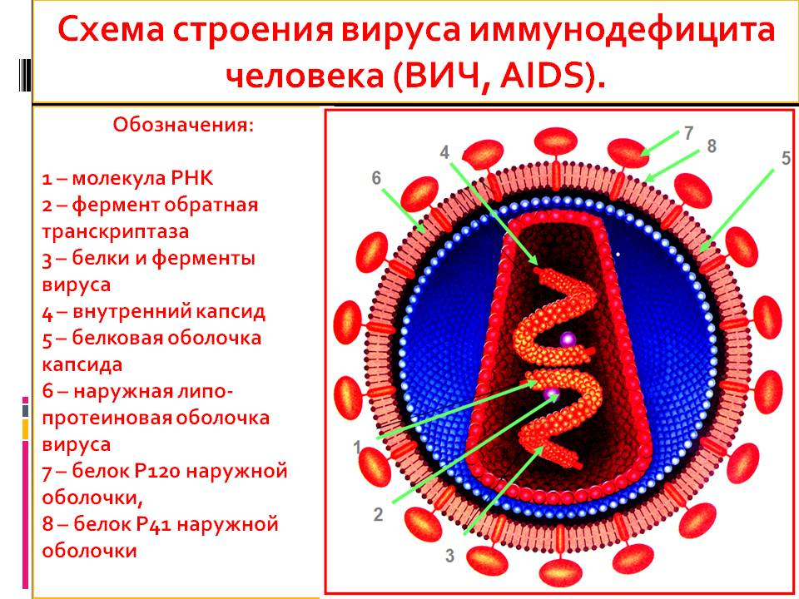

Макушино, 2017
УТВЕРЖДАЮ: Заместитель директора по УВР  -----------------------------  « » 20 г. | Рассмотрен на заседании  цикловой комиссии  « » 20 г.  Протокол №

Автор- составитель: Юдакова Ольга Федоровна, преподаватель профессионального цикла высшей квалификационной категории Макушинский многопрофильный филиал ГБПОУ «Курганский базовый медицинский колледж»

Глобальное распространение ВИЧ-инфекции и СПИДа определило целый ряд проблем, возможность решения которых может быть достигнута только посредством проведения профилактических мероприятий. Медицинские работники ежедневно оказывают медицинские услуги Вич-инфицированным пациентам. Выпускники медицинского колледжа должны быть готовы оказать психологическую, медицинскую и правовую помощь пациентам с Вич – инфекцией, а также уметь провести мероприятия при возникновении аварийных ситуаций при Вич- инфекции.

Место проведения: актовый зал.
Необходимое оснащение:
- материальное (компьютер, мультимедиа)
Вид занятия: семинар.

Цель занятия: закрепить знания, полученные обучающимися колледжа, по проблеме Вич – инфекция. Профилактика профессионального заражения Вич - инфекцией медицинского персонала
Задачи:
- Учебная:
- обобщить и систематизировать имеющиеся знания о Вич - инфеции
- Развивающая: развить элементы клинического мышления.
- Воспитательная: воспитывать чувство профессионального долга, ответственности и сострадания у пациентов с проблемами Вич - инфекции. Воспитание вежливости, культуры общения, терпения, тактичности.

- Вводная часть
Эпидемия ВИЧ-инфекции в Российской Федерациии Курганской области
В Российской Федерации на 01.09.2015 года зарегистрировано 979 тыс. случаев ВИЧ-инфекции (с учётом Республики Крым и Севастополя). Продолжается ежегодный (на 10% и более) рост новых случае ВИЧ-
-инфекции.
Основной причиной заражения ВИЧ-инфекцией в Российской Федерации продолжает оставаться употребление наркотиков с использованием нестерильного инструментария - 57,2% в 2014 году.
Отмечается рост больных с сочетанной патологией ВИЧ/туберкулёз.
С 2002 г. регистрируется увеличение пропорции заболевания женщин.
За годы эпидемии было рождено более 135 тыс. детей, рождённых от ВИЧ-инфицированных матерей. Из них ВИЧ-инфекция диагностирована у 7881 ребёнка.
В Российской Федерации зарегистрировано 25 случаев формирования очагов внутрибольничного инфицирования ВИЧ с общим числом пострадавших – 30 человек, в.т.ч. 15 детей.
В 2014 г. в 5 очагах причины заражения – парентеральные медицинские вмешательства при повторном использовании нестерильного медицинского инструментария; нарушение режимов обработки эндоскопического оборудования. В 4 случаях заражение связано с переливанием эритроцитарной массы от ВИЧ-
-инфицированных доноров, находящихся в периоде серонегативного окна.
В Курганской области на 01.11.2015 г. зарегистрировано 6976 случаев ВИЧ-инфекции. За 10 месяцев 2015 г. выявлено 667 ВИЧ-
-инфицированных. Среди населения области 07% лиц живут с установленным диагнозом ВИЧ.
Основную долю (80,7%) в структуре вновь выявленных составляют лица молодого, трудоспособного возраста 20-39 лет. Среди лиц инфицированных ВИЧ доля подростков и молодёжи в возрасте 14-20 лет уменьшилась, что свидетельствует о смещении заражения в старшие возрастные группы.
Преимущественный путь передачи в 2014 году - половой; гетеросексуальные контакты явились причиной заражения в 52,3% случаев. Заражение при внутривенном введении наркотиков нестерильным инструментарием составила 35,9% от всех новых случаев.
По-прежнему, происходит вовлечение в эпидемический процесс женщин. Из вновь заболевших 71,4% женщин фертильного возраста инфицированы половым путём. Ежегодно от ВИЧ-инфицированных матерей в области рождается более 100 детей.
Умерли за все годы по различным причинам 1126 ВИЧ-
-инфицированных, в т.ч. от СПИД - 279 человек; из них в 2014 году - 50 человек.

2 . Основная часть
Организационные мероприятия
Постоянная работа комиссии по профилактике ВИЧ-инфекции в МО. Проведение профилактических и противоэпидемических мероприятий осуществляется медперсоналом под руководством лица, ответственного за работу по профилактике ВИЧ–инфекции (зам. руководителя по противо-эпидемическим вопросам врач-эпидемиолог заместитель по медицинской части).
Разработка ответственным лицом МО плана профилактических и противоэпидемических мероприятий, включающего следующие элементы:
- первоочередные задачи и характер профилактических мероприятий;
- соответствующее финансирование;
- инструкции по безопасности на рабочем месте;
- анализ случаев травматизма при работе с биологическими жидкостями;
- утилизация отходов согласно действующим стандартам;
- обучение персонала методам профилактики ГКИ с последующим тестированием;
- безопасная организация труда;
- обеспечение медицинских работников СИЗ (щитки, очки, перчатки, маски, защитная одежда).
Общие меры профилактики
Соблюдение противоэпидемического режима подразумевает, что кровь и все биологические жидкости пациентов являются потенциально инфицированными.
Установлено, что сплошной скрининг пациентов создает у медицинских работников чувство ложной защищенности и снижает их настороженность и аккуратность в работе с пациентами, тест которых на ВИЧ был отрицательным на момент обследования.
Для предотвращения заражения необходимо:
- При всех манипуляциях, при которых возможно загрязнение рук и слизистых кровью или сывороткой, а так же разбрызгивание крови и других биологических жидкостей, обязательно использовать СИЗ (щитки, очки, перчатки, маски, защитную одежду).
- Загрязненные режущие и колющие инструменты, использованные иглы сразу помещать в жесткие маркированные контейнеры для последующей обработки.
- Своевременно заменять контейнеры для колющих и режущих инструментов, не допуская их переполнения.
- Мыть руки после снятия перчаток или других СИЗ под проточной водой с мылом.
- Образцы биологических жидкостей помещать в герметические контейнеры с соответствующей маркировкой.
- Разборку, мойку и полоскание инструментов, лабораторной посуды, приборов и всего, соприкасавшегося с кровью или биологическими жидкостями, проводить только в резиновых перчатках и других средствах защиты.
- Сообщать администрации обо всех замеченных факторах, повышающих риск травматизма на рабочем месте.
- Медперсонал, имеющий постоянный контакт с кровью или биологическими жидкостями, подлежит профилактическому обследованию на наличие антител к маркерам парентеральных вирусных гепатитов В и С, ВИЧ-инфекцию при поступлении на работу и далее 1 раз в год.
Запрещается:

- надевать колпачки на использованные иглы;
- принимать пищу, курить, накладывать макияж, снимать или надевать линзы на рабочих местах, где возможен контакт с кровью или биологическими жидкостями;
- поднимать руками осколки стекла, которые могут быть загрязнены кровью и другими биологическими жидкостями;
- доставать что-либо руками из контейнеров для использованных колющих и режущих инструментов;
- использовать повторно одноразовые или поврежденные многоразовые перчатки, любрикаты на вазелиновой основе, поскольку они повреждают латекс, из которого сделаны перчатки.

3.Практическая часть
Ситуационные задачи

Задача № 1
В анонимный кабинет обратился молодой человек 26 лет. Месяц назад у него была половая связь с женщиной легкого поведения, на теле которой имелась сыпь. Через неделю он обследовался на ВИЧ-инфекцию, антитела на ВИЧ-инфекцию не были обнаружены, но это его не успокоило, так как меры личной защиты молодой человек не использовал.
Задания
1. Сформулируйте и обоснуйте проблемы пациента.
2. Объясните, почему у молодого человека результат обследования на ВИЧ-инфекцию отрицательный и можно ли считать его не инфицированным.
3. Назовите методы лабораторной диагностики и реакции, используемые для обследований на ВИЧ, что в них выявляют.
4. Что входит в план дотестового психосоциального консультирования.
Эталон ответа
1. Проблемы пациента.
Настоящая и приоритетная проблема: страх оказаться ВИЧ-инфицированным, тревога из-за возможного ограничения сексуальной жизни и по поводу опасности заразить других людей.
Потенциальные проблемы: ВИЧ-инфицирование, страх «скорой» смерти.
2. Учитывая условия данной ситуации, половой контакт с женщиной легкого поведения – секс без презерватива, можно предположить, что молодой человек инфицирован.
Отрицательные результаты обследования на ВИЧ-инфекцию могут у него быть из-за того, что кровь он сдавал в период «серонегативного окна», когда антитела еще не выработались в ответ на внедрение вируса в организм.
У части лиц антитела начинают вырабатываться через 2-3 недели, у большинства – через 3-6 месяцев и более (до 12 месяцев). Кроме того, есть риск быть инфицированным другими заболеваниями, передающимися половым путем.
Для диагностики ВИЧ используются: реакция иммунно-ферментного анализа (ИФА), в которой выявляется общее количество антител к антигенам вируса, затем ставят реакцию иммунного блоттинга (ИБ), в которой выявляются антитела к специфическим белкам вируса. Для обнаружения генома вируса используют полимеразнуют цепную реакцию (ПЦР).
Дотестовое консультирование предназначено для всех, кто пожелал пройти тестирование на антитела к ВИЧ, и в первую очередь, для людей, которые подвергаются риску заражения ВИЧ.
Во время консультирования надо:
- выяснить, что знает пациент о ВИЧ-инфекции, путях заражения ВИЧ-инфекцией, симптомах заболевания;
- предоставить требуемую фактическую информацию;
- обсудить последствия положительного или отрицательного результата обследования и срок серонегативного периода («окна») – период отсутствие антител;
- оценить, все ли пациенту ясно;
- объяснить пациенту необходимость изменения поведения для того, чтобы уменьшить риск заражения или передачи инфекции другим людям (предложить способы безопасного секса, научить пользоваться презервативом, предупредить об уголовной ответственности за распространение ВИЧ-инфекции);
- направить больного на обследование к врачу-инфекционисту, предупредить последнего о больном по телефону;
- договориться о следующей встрече с консультируемым.

Задача № 2
Больной Н. обратился с жалобами на высокую температуру, сыпь на теле, боли в горле. Заболел 5 дней назад.
Объективно: состояние нетяжелое. На коже груди и спины обильная розеолезная сыпь, в зеве гиперемия и белый налет. Пальпируются передние, заднешейные и паховые лимфоузлы величиной с фасоль, болезненные. Печень на 1 см выступает из-под края реберной дуги, пальпируется нижний полюс селезенки.

Задания
1. Возможно ли проявление у больного ВИЧ-инфекции?
2. Назовите методы исследования и реакции, используемые для медицинского освидетельствования на ВИЧ-инфекцию.
Эталон ответа
1. Для уточнения диагноза необходимо лабораторное обследование. II период ВИЧ-инфекции (острая лихорадочная фаза) может протекать с симптомами, напоминающими инфекционный мононуклеоз.
2. Метод исследования на ВИЧ-инфекцию – иммунологический. Реакции, проводимые при этом методе:
а) иммуноферментный анализ;
б) иммунный блоттинг;
в) ПЦР.
Первые два метода позволяют обнаружить антитела к ВИЧ, ПЦР – геном вируса ВИЧ.

Задача № 3
У беременной женщины при обследовании в 30-32 недели были выявлены антитела к ВИЧ методом иммуноферментного анализа и подтверждены иммуноблоттингом.

Задания
1. Составьте план сбора эпидемиологического анамнеза.
2. Расскажите о путях заражения ВИЧ-инфекцией ребенка от матери.
3. Определите дальнейшую тактику ведения беременной.
4. Назовите сроки обследования детей, родившихся от ВИЧ-инфицированных матерей.
Эталон ответа
1. При сборе эпидемиологического анамнеза следует уточнить:
- не вела ли женщина беспорядочную половую жизнь;
- не употребляет ли она наркотические вещества внутривенно;
- где и когда она получала медицинскую помощь (инвазивные процедуры, переливание крови, операции);
- те же самые данные выяснить о муже;
- не является ли она донором.
2. Пути заражения ВИЧ-инфекцией ребенка от матери:
а) внутриутробный;
б) интранатальный (при прохождении через родовые пути);
в) постнатальный (через грудное молоко).
3. Женщине нужно объяснить, что риск заражения ребенка может составить 30%. В случае решения оставить плод, женщине следует разъяснить, что риск рождения инфицированного ребенка можно снизить при регулярном наблюдении врачами и профилактическом лечении и выполнении всех рекомендаций. Кроме того, следует объяснить, какие могут возникнуть проблемы при уходе за ребенком (искусственное вскармливание, регулярное обследование и т.п.).
4. Дети, рожденные от ВИЧ-инфицированных матерей, обследуются при взятии на учет и через 3, 6, 9, 12, 18, 24, 36 месяцев (так как в организме ребенка длительное время циркулируют антитела матери).

Задача № 4
При заборе крови у ВИЧ-инфицированного медсестра разбила пробирку и при этом порезала палец и пролила кровь на открытые части тела, оборудование, спецодежду.

Задания
1. Расскажите о порядке оказания первой помощи медсестре в целях профилактики заражения ВИЧ-инфекцией.
2. Расскажите о порядке диспансеризации медсестры после медицинского контакта с ВИЧ-инфицированным.
3. Расскажите о порядке дезинфекции и показаний к стерилизации лабораторного инструментария после работы.
1. Порядок оказания первой помощи лаборанту в целях профилактики заражения ВИЧ-инфекцией:
Алгоритм действий медицинских работников
при получении травмы на рабочем месте

При возникновении аварийной ситуации на рабочем месте медработник обязан:
1. Провести обработку раны следуя инструкции, используя препараты аптечки «Анти-ВИЧ».
2. Сообщить об аварийной ситуации руководителю подразделения или ответственному лицу _________________________________ (Ф.И.О.).
3. Получить антиретровирусные препараты у доверенного лица _________________________________________ (Ф.И.О.) и принять их в течение первых 2 часов после аварии, но не позднее 72 часов;
4. Получить у ответственного лица ______________________ (Ф.И.О.) направление на консультацию в Центр СПИД;
5. В течение первых 72 часов обратиться в Центр СПИД по адресу: пос. Механический, 2, каб. 314.
При возникновении аварийной ситуации на рабочем месте у медицинского работника доверенный медработник (определенный приказом руководителя медицинской организации) обязан:
- Выдать и проконтролировать прием антиретровирусных препаратов медицинским работником в первые 2 часа после получения травмы, но не позднее 72 часов.
- Оформить запись о выдаче препарата в журнале «Учета прихода и расхода антиретровирусных препаратов».
- Организовать проведение экспресс тестирования на ВИЧ-инфекцию пациента, от которого произошла травма, с последующим направлением образца крови (сыворотки) для стандартного исследования на ВИЧ.
- По факту получения травмы заполнить журнал «По учету травматизма».
- Оформить направление на консультацию в Центр СПИД, в котором указать: время, место, характер травмы, при каких обстоятельствах и кто травмировался, результаты экспресс тестирования на ВИЧ пациента, от которого произошла травма.
- Направить медицинского работника, получившего травму в Центр СПИД для достоверного учета аварийных ситуаций и обеспечения диспансерного наблюдения.
- О факте травматизма сообщить в Центр СПИД в течение 1-го рабочего дня по телефону 25-80-32.
- Контролировать прохождение медработником, получившим травму, диспансерного наблюдения каждые 3 месяца в течение года в Центре СПИД.
В последующем в течение 3 дней комиссией оформляется Акт расследования несчастного случая на производстве.
Приложение № 1

АПТЕЧКА «АНТИ-ВИЧ»

Рекомендуемый набор состава:
- 70% этиловый спирт (фл. 50,0 мл);
- 5% спиртовая настойка йода (фл. 10,0 мл);
- лейкопластырь (1 уп.);
- перевязочный материал: вата, бинт (1 уп.);
- резиновый напальчник (3 - 5 шт.);
- шприц (10 - 20 мл) для промывания глаз (при отсутствии проточной воды);
- дистиллированная вода или вода для инъекций, запас воды (при отсутствии проточной воды).

Приложение № 2

ЖУРНАЛ УЧЕТА ПРОИЗВОДСТВЕННОГО ТРАВМАТИЗМА

Структурное  подразделение ЛПУ | Ф.И.О. медработника | Должность  медработника | Дата и час травмы | Характер травмы,  аварии | Проводимая манипуляция, ри которой произошла аварийная ситуация | ВИЧ-статус пациента | Проведенные профилактические  мероприятия | Прочие ведения | Подпись  ответственного лица
1 | 2 | 3 | 4 | 5 | 6 | 7 | 8 | 9 | 10

